АДМИНИСТРАЦИЯ МУНИЦИПАЛЬНОГО ОБРАЗОВАНИЯ ГОРОД КРАСНОДАР  УПРАВЛЕНИЕ ПО ЖИЛИЩНЫМ ВОПРОСАМ  Кузнечная ул., д. 6, г. Краснодар, 350015  тел. (861) 218-92-00, тел./факс (861) 218-92-99,  e-mail: housing@krd.ru  ___________________ № _______________  На № ______________ от _______________ | Директору департамента  муниципальной собственности  и городских земель администрации  муниципального образования  город Краснодар
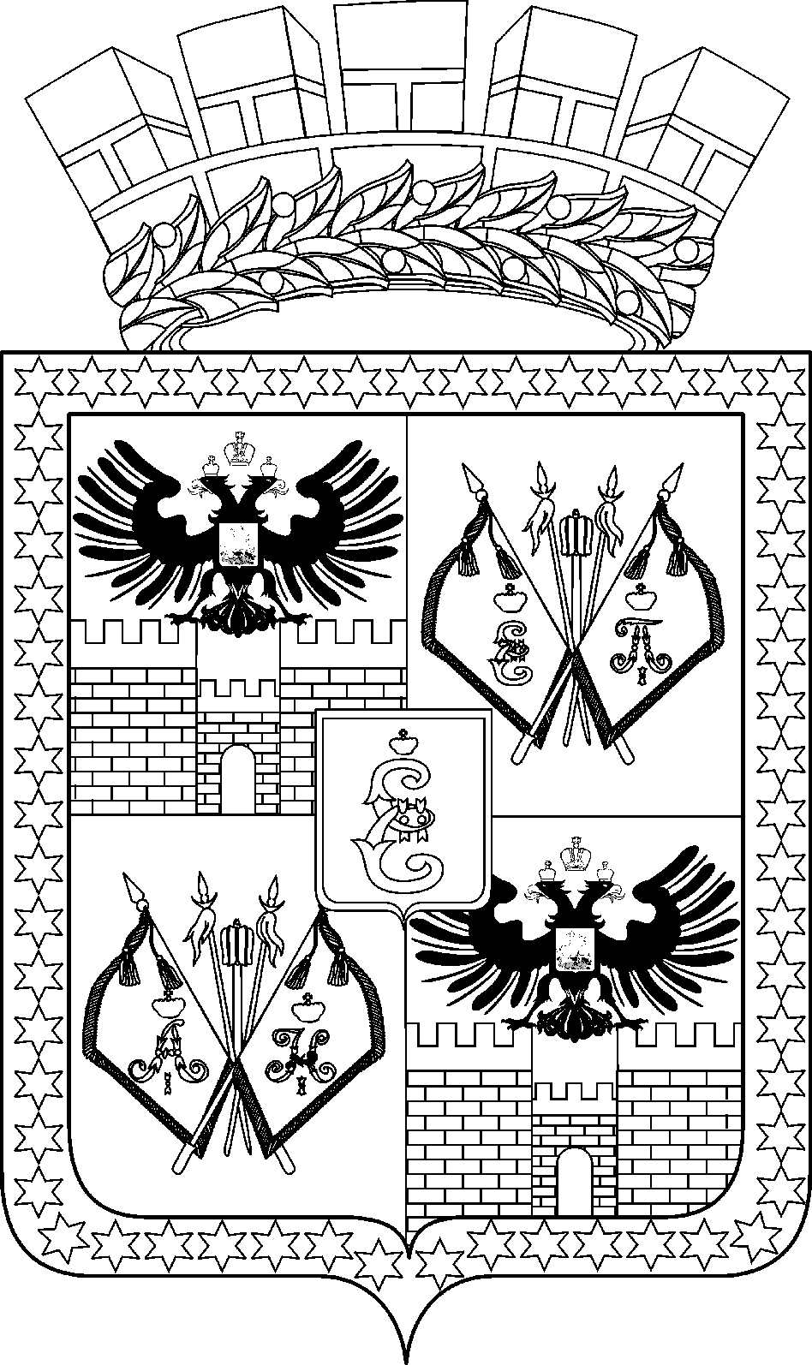
О направлении информации

В соответствии с письмом департамента муниципальной собственности и городских земель администрации муниципального образования город Краснодар от 17.03.2021 № 4924/26 о ежемесячном представлении информации по операциям найма, проведенным управлением по жилищным вопросам администрации муниципального образования город Краснодар в программном комплексе SAUMI™, направляем сведения о заключённых договорах найма жилых помещений и расторгнутых договорах найма жилых помещений за ____________ 202____ года согласно ниже приведённой таблице.

Наличие прав третьих лиц на жилые помещения
№  п/п | Адрес | Наниматель | Вид права (найм, аренда и др.) | Дата, №  договора
1 | 2 | 3 | 4 | 5

Сведения о прекращении прав третьих лиц на жилые помещения

№ п/п | Адрес | Наниматель | Дата, № договора | Вид права (найм, аренда и др.) | Дата  (основание)
1 | 2 | 3 | 4 | 5 | 6

